Fecha: Martes 19 de Enero de 2016
Boletín de prensa Nº 14

“RECUPERAR LAS VÍAS DEL SECTOR RURAL, SERÁ NUESTRO PRINCIPAL PROPÓSITO”, NUEVA SECRETARIA DE INFRAESTRUCTURA

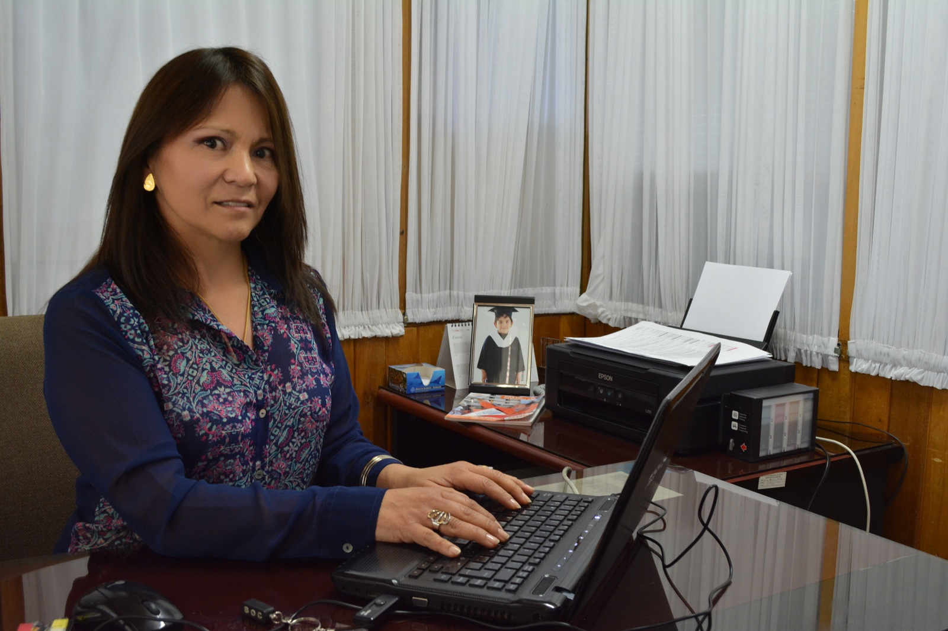

Hacer un inventario de las vías del municipio para conocer la necesidad real de las comunidades, es la primera tarea que realizará la nueva secretaría de Infraestructura y Valorización de Pasto Adriana Josefina Martínez Díaz, arquitecta de la Universidad Nacional, Ingeniera Civil de la Universidad Antonio Nariño y especialista en Gerencia de Proyectos de Construcción e Infraestructura de la Universidad del Rosario.

La funcionaria manifestó que la dependencia será de puertas abiertas para los habitantes. “Mi propuesta es atender a toda la comunidad y luego establecer una agenda para visitar cada una de las obras. Vamos hacer equipo de trabajo con las demás secretarías con el propósito de saber cuáles son las necesidades de los ciudadanos y fortaleceremos el tema vial de la zona rural”.

La profesional aseguró que trabajará para entregar a la población, vías en buen estado, obras deportivas y culturales. “Pondré todo mi empeño y más de 20 años de experiencia al servicio de la ciudad y espero el apoyo de la comunidad”.

Información: Secretaria de Infraestructura Adriana Martínez Díaz. Celular: 3166938712 adrianajmd@hotmail.com

“DESDE LA PLANEACIÓN DEBEMOS FORJAR EL DESARROLLO DEL MUNICIPIO”, SECRETARIO DE PLANEACIÓN

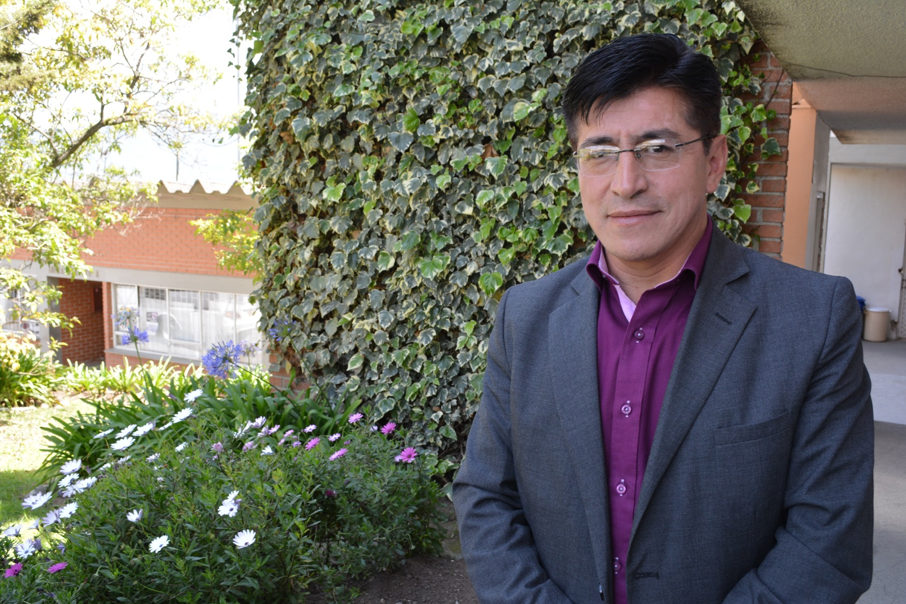

Afranio Rodríguez Rosero, Abogado y Licenciado en Lenguas Modernas de la Universidad de Nariño, especialista en Gestión de Proyectos y Gobierno Local de la misma Alma Máter, es el nuevo Secretario de Planeación de Pasto. El funcionario aseguró que desde la planeación se forjará el desarrollo del municipio por lo que invitó a la sociedad civil y comunidad, a construirlo entre todos.

Frente al Plan de Ordenamiento Territorial POT, el secretario explicó que se realizarán algunos ajustes desde el ámbito jurídico y será la carta de navegación de Pasto. Así mismo, señaló que el Plan ‘Pasto 2038’ es una visión de futuro que involucra varios temas como la innovación. “Vamos a emprender con base en la competitividad teniendo como eje al ser humano”.

El funcionario informó que inició la renovación del Consejo Territorial de Planeación y acercamientos con las fundaciones que prestan apoyo a la dependencia. Finalmente destacó que se avanza en la conformación de un equipo técnico lo suficientemente preparado. “La administración liderada por el alcalde Pedro Vicente Obando Ordóñez, se ha esforzado por organizar un equipo técnico con todo el compromiso y respeto por la ciudadanía para lograr un ejercicio ético”, precisó.

Información: Secretario Planeación Afranio Rodríguez. Celular: 3155597572 afraniorodriguez@gmail.com

LA HUMANIZACIÓN DEL SERVICIO, PRINCIPAL APUESTA DE LA SECRETARÍA GENERAL DEL MUNICIPIO

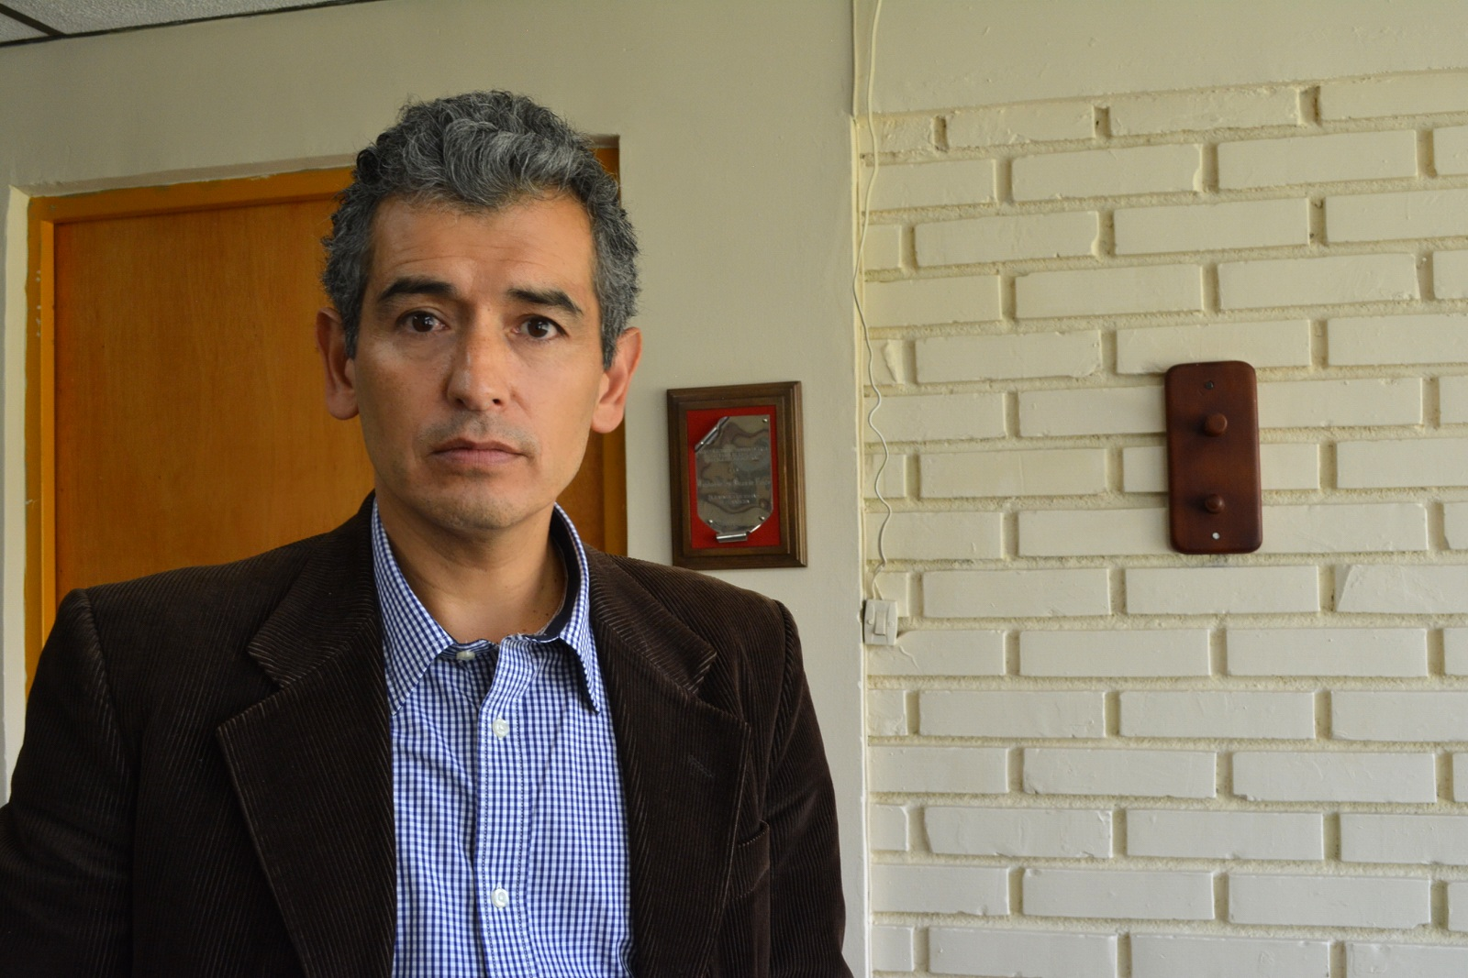

Con una amplia experiencia en el sector público, el abogado y especialista en Alta Gerencia de la Universidad de Nariño, José Luis Guerra Urbano, asume como nuevo Secretario General de la Alcaldía de Pasto. El profesional fue Secretario de Gobierno de la Alcaldía de Pasto, Concejal del Municipio por dos periodos y Diputado.

El secretario General José Luis Guerra, expresó que el principal reto será la humanización del servicio como lo establece el alcalde Pedro Vicente Obando Ordóñez en su Plan de Gobierno. “La intención es trabajar de forma armónica, optimizando los recursos humanos y financieros de la Administración Municipal. Para los cuatro años se establece la prestación de un servicio de calidad basados en la transparencia y honestidad, con el propósito de que los habitantes de la capital de Nariño se apropien de la Administración Pública”.

Así mismo, se refirió al trabajo que se adelantará internamente para concienciar al personal frente a la racionalidad del gasto y el uso apropiado de los recursos públicos, promoviendo acciones para crear una cultura de austeridad. “Hemos iniciado el proceso de fortalecer la comunicación entre las dependencias para que el ahorro del papel, energía y agua no sólo sea un discurso, se realizará un seguimiento mes a mes para verificar su cumplimiento”, destacó.

Información: Secretario General José Luis Guerra. Celular: 3164465919 joselguerrab@hotmail.com

LILIANA DEL ROSARIO PANTOJA MEJÍA, ASUME COMO DIRECTORA DE CONTRATACIÓN MUNICIPAL

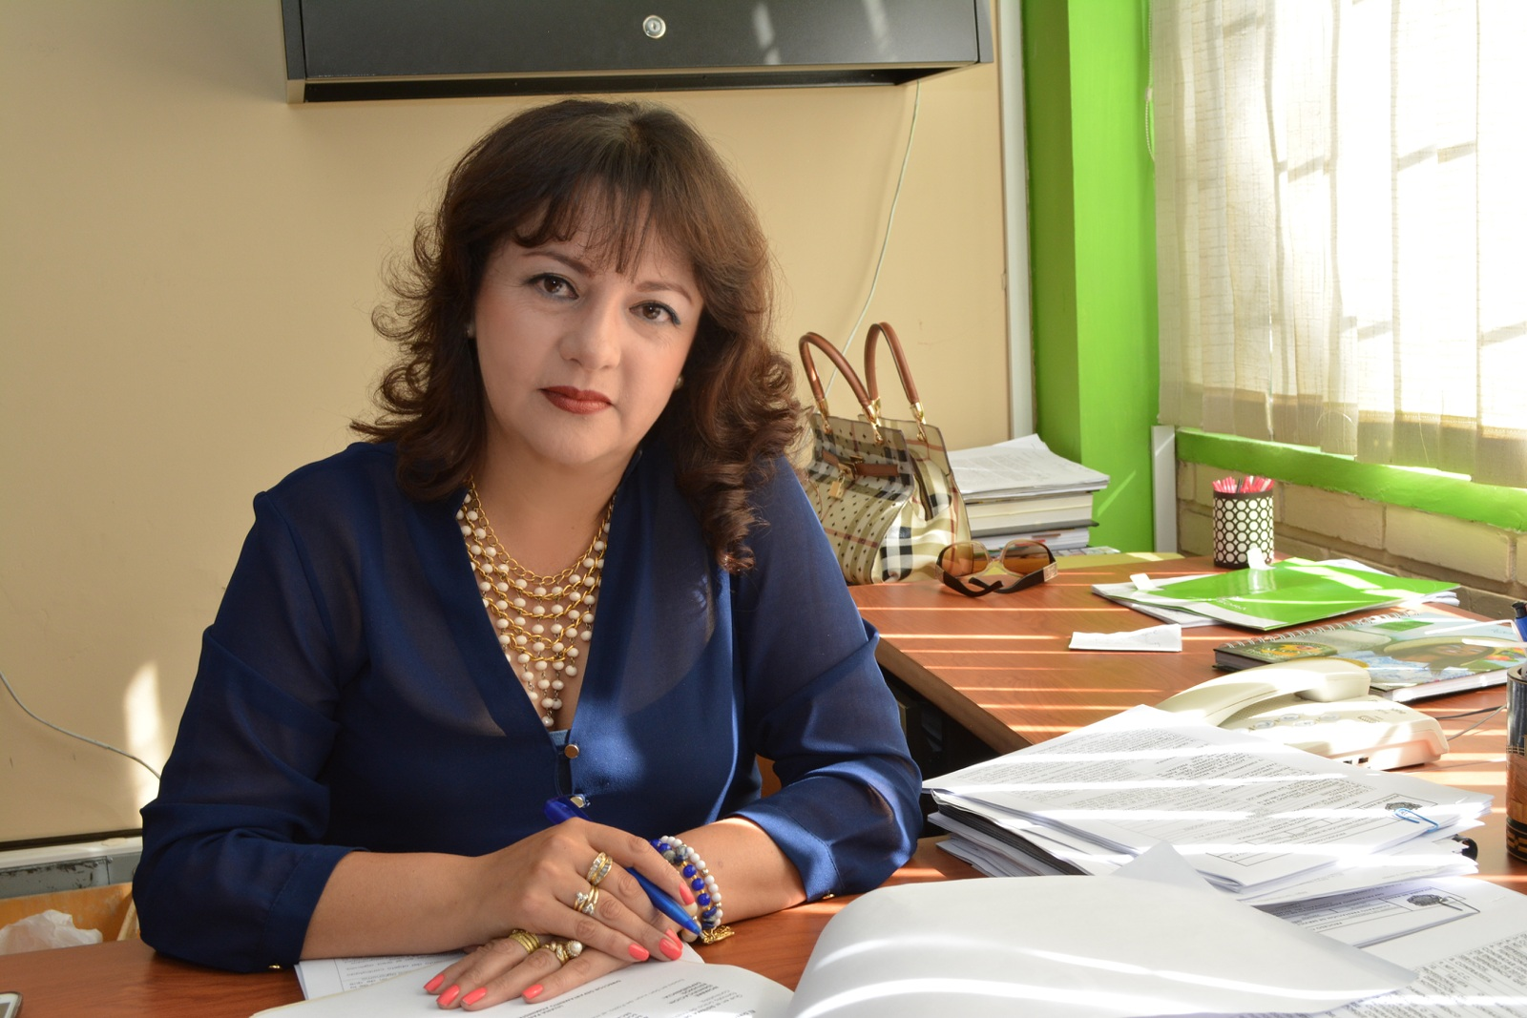

La abogada y especialista en Derecho Administrativo de la Universidad Nacional, Liliana del Rosario Pantoja Mejía es la nueva Directora Administrativa de Contratación Pública de la Alcaldía de Pasto para el periodo 2016-2019.

La funcionaria destacó que la contratación pública es un tema de trascendencia en la gestión de las Entidades Públicas, por tal razón su trabajo se basará en la transparencia de acuerdo a las directrices del alcalde Pedro Vicente Obando Ordóñez y a lo que exige la misión institucional.

“Actualmente se está realizando una revisión del Manual de Contratación para realizar los ajustes pertinentes, así mismo se trabajará en una estandarización de pliegos para que las Secretarías tengan parámetros uniformes con el propósito de que haya mayor objetividad y conseguir pluralidad de oferentes”, expresó la Directora Administrativa de Contratación.

Liliana del Rosario Pantoja Mesías, desde el año 1995 se encuentra vinculada al sector público, fue Subsecretaria de Rentas y Directora del Fondo de Pensiones de la Alcaldía de Pasto, así mismo hizo parte de la Gobernación de Nariño donde ocupó cargos como: Subsecretaria de Rentas, secretaria privada del despacho, Directora de Contratación, por otro lado trabajó en la Licorera de Nariño y fue Jefe del Departamento de Prestaciones Sociales de la Caja de Previsión.

Información: Directora Contratación Liliana Pantoja Mesías. Celular: 3006207457 lilipa1102@yahoo.es

PASTODEPORTE ABRE INSCRIPCIONES PARA LAS ESCUELAS DE FORMACIÓN DEPORTIVA

El Instituto Municipal Pasto Deporte informa que a partir de la fecha, están abiertas las inscripciones para todas las Escuelas de Formación en las diferentes disciplinas deportivas. La invitación está dirigida a niñas, niños y jóvenes entre los 6 y 16 años de edad, para que se acerquen al Coliseo Sergio Antonio Ruano y se registren presentando como requisitos una copia de su tarjeta de identidad, de su carnet estudiantil, y si lo tienen, de su seguro de estudiante.
Las inscripciones son completamente gratis y deben legalizarse diligenciando el formato oficial en Pasto Deporte. El inicio de actividades será a partir del primero de febrero del presente año.

Información: Director Pasto Deporte Pedro Pablo Delgado Romo. Celular: 3002987880 pedrodelgado1982@gmail.com

Oficina de Comunicación Social
Alcaldía de Pasto

